Міністерство освіти і науки України
Національний університет «Запорізька політехніка»
Кафедра програмних засобів

ЗВІТ
Дисципліна «Аналіз вимог програмного забезпечення»
Робота №3
Тема «Візуалізація вимог користувача»

Виконав варіант 19
Студент КНТ-122 Онищенко О. А.

Прийняли
Викладач Дьячук Т. С.

2024

Мета роботи

Навчитись розробляти діаграми прецедентів та візуалізувати сценарії.

Завдання

Розробити прецеденти для візуалізації вимог користувача (3-5 діаграм). Для опису прецедентів використовувати шаблон Use Case Specification, що містить наступні розділи:
- Use Case Name – Найменування прецеденту
  - Brief Description – Короткий опис
- Flow of Events – Потоки подій
  - Basic Flow – Основний потік
  - Alternative Flows – Альтернативні поотки
    - Alternative Flow One – Альтернативний потік 1
    - Alternative Flow Two – Альтернативний потік 2
- Special Requirements – Особливі вимоги
- Preconditions – Передумови
- Postconditions – Постумови
- Extension Points – Пункти розширення

Результати виконання

Концепція проєкту
Тема – розробка Біблійного застосунку

Приблизну концепцію застосунку описано нижче:
Додаток має дозволяти користувачам читати Боже Слово вільно і без зайвих візуальних елементів.
Додаток має бути розроблено під Веб із сучасним зручним світлим інтерфейсом для забезпечення зручного користувацького досвіду.
Головним елементом інтерфейсу має бути Текст Біблії, Він має бути посередині екрану з відступами по краям.
Додатково до Біблії застосунок має містити дві (приховані за замовчуванням) бічні панелі: налаштування та вибір Біблійного розділу.
У панелі налаштувань користувач має мати можливість обирати шрифт, розмір тексту, розмір відступів.
У панелі Біблійних розділів користувач має бачити всі наявні Книги. При натисканні на Книгу користувач має бачити набір розділів як сітку кнопок.

Процес роботи

Нижче наведена інформація про 3 прецеденти з діаграмами типу UML Use Case та описами прецедентів.

Реєстрація користувача

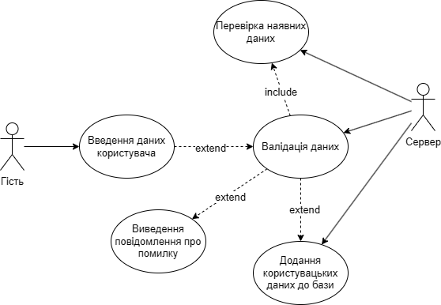
Рисунок 1.1 – Прецедент «Реєстрація нового користувача»

Основний виконавець – зареєстрований користувач або гість
Потоки подій:
Основний потік:
- Користувач вводить необхідні дані – логін, пароль, електронну пошту
- Дані передаються на сервер для валідації
- Сервер перевіряє наявність вказаних даних у базі даних
- Сервер додає дані до бази даних як новий запис
Альтернативний потік – неправильно введені дані:
- Користувач реєструється, вводить усі необхідні дані
- Сервер перевіряє дані
  - Дані введено некоректно
- Сервер повертає повідомлення про помилку некоректності введених даних
Альтернативний потік – дані вже існують:
- Користувач реєструється
- Сервер перевіряє користувацькі дані
- Сервер перевіряє наявність даних у базі
  - Дані вже існують в одному з записів бази даних
- Сервер повертає повідомлення про помилку вже існуючих даних
Постумова: зареєстрований новий користувач у базі даних.

Завантаження Біблійного перекладу

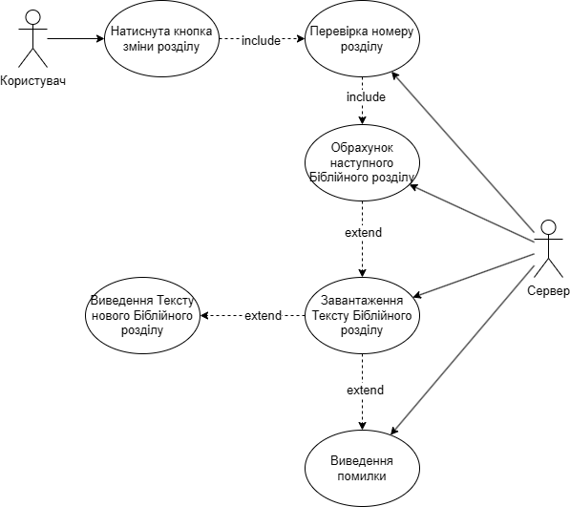
Рисунок 2.1 – Прецедент «Зміна Біблійного розділу»

Основний виконавець – зареєстрований користувач або гість
Потоки подій:
Основний потік:
- Користувач натискає кнопку зміни розділа
- Сервер перевіряє номер розділа
- Сервер обраховує номер наступного розділа
- Сервер завантажує Текст обраного Біблійного розділу
- Сервер повертає та виводить Текст нового Біблійного розділу
Альтернативний потік – розділ не знайдено:
- Користувач змінює розділ
- Сервер перевіряє номер розділу
- Сервер обраховує наступний розділ
- Сервер завантажує Текст Біблійного розділу
  - Текст розділу не знайдено
- Сервер повертає та виводить повідомлення про помилку
Альтернативний потік – номер розділу не існує
- Користувач змінює розділ
- Сервер перевіряє номер розділу
- Сервер обраховує номер наступного Біблійного розділу
  - Розділ не існує або не знайдено
- Сервер повертає та виводить повідомлення про помилку\
Постумова: отриманий Біблійний розділ.

Зміна Біблійного розділу

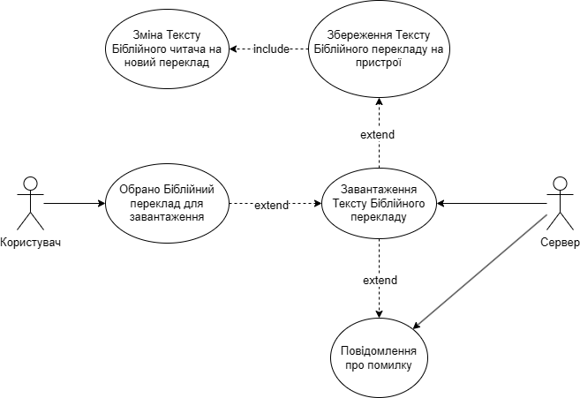
Рисунок 3.1 – Прецедент «Завантаження Біблійного перекладу»

Основний виконавець – зареєстрований та авторизований користувач
Потоки подій:
Основний потік:
- Користувавч обирає Біблійний переклад для завантаження
- Сервер підвантажує Текст перекладу
- Текст Біблійного перекладу зберігається локально на пристрої користувача для перегляду офлайн
- Текст Біблійного читача змінюється на новий завантажений переклад
Альтернативний потік – переклад не вдалося завантажити:
- Користувач обирає Біблійний переклад на завантаження
- Сервер підвантажує Текст Біблійного перекладу
  - Текст не знайдено або не вдалося завантажити
- Сервер повертає та виводить повідомлення про помилку
Постумова: отриманий та локально збережений Біблійний переклад для перегляду в режимі офлайн.

